Poznań, 7 marca 2018 r.

Informacja prasowa
Szykują się szybsze i wygodniejsze podróże pociągiem z Poznania do Piły
PKP Polskie Linie Kolejowe S.A. zakończyły pierwszy etap prac między Poznaniem a Obornikami Most. Szeroki zakres prac rozpoczynanych w marcu na odcinku Wargowo – Oborniki Wielkopolskie wymaga zmian w kursowaniu pociągów. Po zakończeniu modernizacji podróż Poznań – Piła skróci się o około 40 minut.
Szybciej i bezpieczniej
Modernizacja linii kolejowej z Poznania do Piły to ważna inwestycja kolejowa w Wielkopolsce. Linia obsługuje ruch regionalny i dalekobieżny. Łączy ważne ośrodki północnej Wielkopolski oraz południe kraju m.in. z Kołobrzegiem.
Dla podróżnych będą 4 nowe przystanki kolejowe: Poznań Podolany, Złotniki Grzybowe, Złotkowo oraz Bogdanowo. Przebudowane zostaną stacje: Złotniki, Wargowo, Oborniki Wielkopolskie, Rogoźno Wielkopolskie, Budzyń, Chodzież, Dziembówko, Piła oraz przystanki: Poznań Strzeszyn, Golęczewo, Chludowo, Oborniki Miasto, Rożnowo, Parkowo, Tarnowo Rogozińskie, Sokołowo Budzyńskie, Ostrówki koło Chodzieży, Milcz, Piła Kalina.
Budowa lub przebudowa 34 peronów oraz modernizacja układów torowych stacji znacząco podniosą komfort podróży pasażerów. Na peronach, dostosowanych do potrzeb osób o ograniczonej mobilności, będą nowe wiaty, oświetlenie oraz system informacji pasażerskiej. Na stacjach w Chodzieży i Pile wyremontowane będą przejścia pod torami.
W ramach projektu zmodernizowane zostanie blisko 130 km torów. Nowe rozjazdy i system sterowania ruchem kolejowym pozwolą na przejazd większej liczby pociągów aglomeracyjnych i regionalnych, które pojadą 120 km/h. Wzrośnie poziom bezpieczeństwa w ruchu kolejowym. Na trasie Poznań – Piła na 63 przejazdach zostanie wyremontowana nawierzchnia drogowa. Na 44 z nich będą także zamontowane nowe systemy zabezpieczeń - sygnalizacja świetlna lub rogatki. Dla sprawnych i bezpiecznych przejazdów istotna jest przebudowa 4 mostów i 8 wiaduktów oraz ponad 90 przepustów. Sprawny nadzór nad modernizowanym odcinkiem linii kolejowej zapewni Lokalne Centrum Sterowania (LCS) w Poznaniu.
Zmiany w kursowaniu pociągów i prace na torach
Od 11 marca - ze względu na zakres i charakter prac – będą zmiany w organizacji ruchu kolejowego. Pasażerowie pociągów regionalnych pojadą zastępczą komunikacją autobusową na odcinku, Oborniki Wielkopolskie – Wargowo. Natomiast składy dalekobieżne skierowane zostaną trasą przez Krzyż lub Stargard. Szczegółowe informację dostępne są na stronach internetowych przewoźników i na www.portalpasazera.pl
Kolejny, ważny etap prac na jednotorowym odcinku z Wargowa do Obornik Wlkp. to m.in. wymiana torów i rozjazdów. Roboty obejmą przystanek Oborniki Miasto oraz budowę peronu na nowym przystanku w Bogdanowie. Wyremontowany zostanie wiadukt i most na Warcie. Będzie układany światłowód i montowane urządzenia teletechniczne na peronach.
Pierwszy etap prac zakończony
Modernizacja linii kolejowej nr 354 z Poznania do Piły przebiega terminowo. Od września do grudnia 2017 r. między Poznaniem a Obornikami Most. zmodernizowano 25 km jednego toru wraz z rozjazdami i siecią trakcyjną.
Przebudowane są perony od strony zmodernizowanego toru na przystankach Poznań Strzeszyn, Golęczewo i Chludowo. Rozpoczęła się przebudowa peronów w Złotnikach i Wargowie. Wykonawca przystąpił do budowy dwóch nowych przystanków: Poznań Podolany i Złotniki Grzybowe. Trwa układanie kabli telekomunikacyjnych do nowego Lokalnego Centrum Sterowania w Poznaniu oraz prace melioracyjne.
Inwestycja warta ok. 500 mln zł netto, jest współfinansowana przez Unię Europejską z Europejskiego Funduszu Rozwoju Regionalnego w ramach Wielkopolskiego Regionalnego Programu Operacyjnego na lata 2014-2020.

Modernizacja w liczbach
- 4 nowe przystanki
- 34 nowe lub zmodernizowane perony
- 2 przebudowane przejścia pod torami
- 63 wyremontowane nawierzchnie drogowe na przejazdach kolejowo - drogowych
- 4 przebudowane mosty
- 8 przebudowanych wiaduktów
- 130 km zmodernizowanych torów
- 192 km nowych łączy światłowodowych
- 91 przebudowanych przepustów

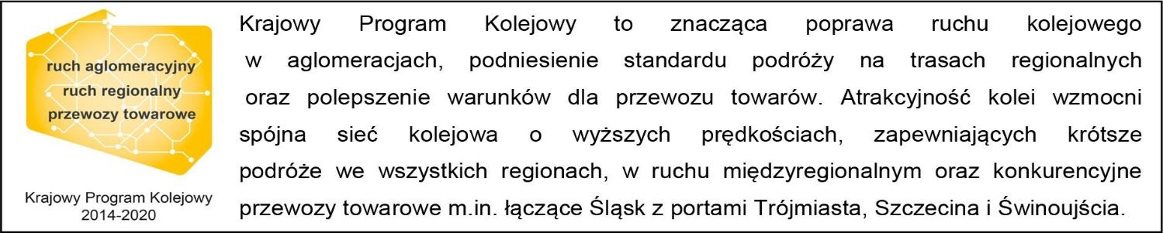

Kontakt dla mediów:
Zbigniew Wolny
Zespół prasowy
PKP Polskie Linie Kolejowe S.A.
rzecznik@plk-sa.pl
tel.: 600 084 749

